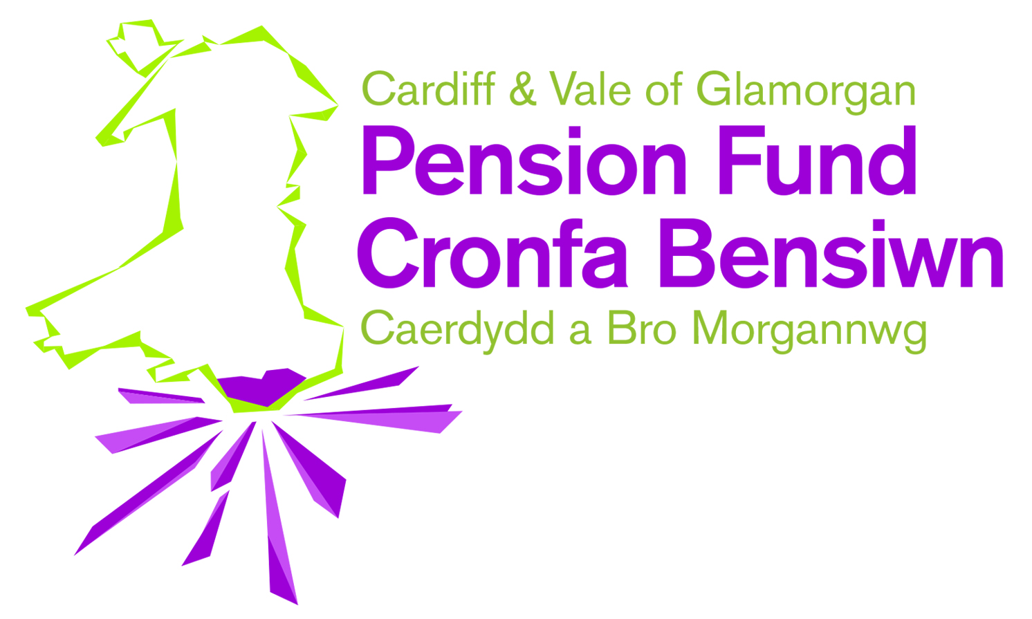

Cronfa Bensiwn Caerdydd a Bro Morgannwg
Rheoliadau’r Cynllun Pensiwn Llywodraeth Leol
Ffurflen Dechrau Pensiwn

Cysylltwch â'r Tîm Pensiynau os hoffech gael y ffurflen hon yn Saesneg.
Please contact the Pensions Team if you would like this form in English.

Mae Cronfa Bensiwn Caerdydd a Bro Morgannwg yn defnyddio cyfathrebu electronig i ohebu â chi. Bydd eich gohebiaeth yn cael ei lanlwytho i'ch cyfrif Hunanwasanaeth Aelod. Ewch i'n gwefan www.cardiffandvalepensionfund.org.uk/cy/ i greu eich cyfrif. Os ydych chi am optio allan o gyfathrebu electronig, bydd angen i chi anfon e-bost at pensiynau@caerdydd.gov.uk

Gweithwyr newydd gyda chontract o 3 mis neu fwy
Byddwch yn ymuno â'r Cynllun Pensiwn Llywodraeth Leol (CPLlL) o'ch dyddiad dechrau. Darllenwch y daflen atodedig cyn cwblhau'r ffurflen hon. Os penderfynwch nad ydych am aros yn aelod o'r CPLlL, llenwch ffurflen optio allan. Gallwch lawrlwytho ffurflen optio allan o: www.cardiffandvalepensionfund.org.uk/cy/aelodau/gadael-y-cynllun/ neu gallwch e-bostio pensiynau@caerdydd.gov.uk neu ffonio 029 2087 2334

Gweithwyr newydd gyda chontract o lai na 3 mis
Bydd angen i chi wneud cais am ymuno â'r Cynllun, gofynnwch i'ch cyflogwr am ffurflen optio i mewn. Nid oes rhaid i chi lenwi'r ffurflen hon.

1. MANYLION PERSONOL - Cwblhewch mewn priflythrennau

Cyfenw: Enw Cyntaf:

Cyfeiriad
E-bost:

Cyfeiriad:

Dyddiad Geni: Statws Priodasol: Rhif Y.G:

Cyflogwr: Dyddiad dechrau’r gwaith:

2. HAWLIAU PENSIWN BLAENOROL – ticiwch un o’r blychau canlynol

Nid oes gennyf unrhyw hawliau pensiwn blaenorol y mae modd eu trosglwyddo i Gronfa Bensiwn Caerdydd a’r Fro

Mae gennyf hawliau pensiwn blaenorol, ond nid wyf yn dymuno trosglwyddo’r rheiny i Gronfa Bensiwn Caerdydd a’r Fro - gweler y nodyn isod*

Mae gennyf hawliau pensiwn blaenorol a hoffwn i chi gysylltu â’m darparwr/wyr pensiwn blaenorol – os dewiswch hyn, bydd rhaid i chi hefyd gwblhau Ffurflen Awdurdodi Trosglwyddo 4FPE002 ar gyfer pob darparwr

Rhaid i chi wneud penderfyniad i drosglwyddo buddion i Gronfa Bensiwn Caerdydd a’r Fro o fewn 12 mis o ymuno â’r CPLlL. Os buoch chi’n aelod o’r CPLlL yn flaenorol, efallai y caiff y buddion hyn eu trosglwyddo’n awtomataidd oni bai eich bod yn dewis peidio â gwneud hynny yn y deuddeg mis cyntaf ar ôl ymuno â Chynllun Pensiwn Caerdydd a Bro Morgannwg.

3. AELODAETH FLAENOROL O GYNLLUNIAU PENSIWN - Os nad oes gennych unrhyw fuddion pensiwn blaenorol, nodwch dim

Rhowch wybodaeth lawn am unrhyw gyflogaeth neu aelodaeth o gynllun pensiwn flaenorol, gan gynnwys aelodaeth flaenorol o Gynllun Pensiwn Llywodraeth Leol (CPLlL). Mae angen y wybodaeth hon arnom hyd yn oed os penderfynoch nad ydych chi am drosglwyddo’ch buddion pensiwn. Mae angen y wybodaeth hon pan fyddwch chi’n ymddeol er mwyn gwneud yn siŵr bod eich buddion yn cael eu cyfrifo’n gywir. Bydd methu â chyflwyno’r wybodaeth hon yn cael effaith andwyol ar eich hawliau pensiwn, a gall arwain at ddirwyon dan reolau CThEF.

Enw a chyfeiriad y Cyflogwr Blaenorol | Math o Bensiwn Galwedigaethol, Personol, ac ati | Teitl Swydd | Dyddiadau Cyflogaeth  Rhwng pryd a phryd | Statws Pensiwn e.e. wedi’i ad-dalu, rhewi, trosglwyddo, talu fel pensiwn
.

4. DEDDF DIOGELU DATA – i’w gwblhau gan bob cyflogai

Rwyf i, isod, yn deall:

- Bod gan gyflogwyr, rheolwyr a gweinyddwyr rwymedigaeth gyfreithiol a buddiant dilys dan Ddeddf Diogelu Data 2018 mewn prosesu data cysylltiedig â mi a phobl a allai elwa ar fy aelodaeth o’r Cynllun.
- Y gallai hynny gynnwys trosglwyddo data i gyflogwr y Cynllun, darpar gyflogwyr, gweinyddwyr, archwilwyr, actiwari, yswirwyr, ymgynghorwyr meddygol, cyfreithwyr a thrydydd bartïon eraill fel y tybir sy’n angenrheidiol at ddiben gweithredu’r Cynllun.
- Mai Cyngor Sir Caerdydd, at y dibenion hyn, yw Rheolydd y Data dan Ddeddf Diogelu Data 2018.

Rwy’n cadarnhau bod y wybodaeth a roddwyd gennyf ar y ffurflen hon yn gywir ac yn gyflawn, ac at ddibenion gweinyddu Cynllun Pensiwn Llywodraeth Leol fel yr amlinellir uchod.

Llofnod: ___________________________________________ Dyddiad: _________________

Dychweler y ffurflen hon wedi’i chwblhau i:
Cyngor Caerdydd, Tîm Pensiynau, Ystafell 348, Neuadd y Sir, Caerdydd, CF10 4UW.

Sicrhewch fod yr holl wybodaeth a ddarperir ar y ffurflen hon yn gywir gan na allwn gymryd cyfrifoldeb am wybodaeth anghywir

Cronfa Bensiwn Caerdydd a Bro Morgannwg
Rheoliadau’r Cynllun Pensiwn Llywodraeth Leol
Ffurflen Enwebu Grant Marwolaeth

MAE'R FFURFLEN HON YN GOFYN AM LOFNOD GWLYB, NID YDYM YN DERBYN LLOFNODION DIGIDOL
1. MANYLION PERSONOL - Cwblhewch mewn priflythrennau
Cyfenw: |  |  |  |  |  |  |  |  |  | Teitl:
Enwau Cyntaf:
Cyfeiriad:
Dyddiad Geni: |  |  |  | Statws Priodasol: |  |  |  |  | Rhif Y.G:
Cyflogwr: |  |  |  |  |  |  | Dyddiad dechrau’r gwaith:

Enw: |  |  |  |  | Cyfanswm sy’n hafal i 100%
Cyfeiriad: |  |  |  |  |  | %
Perthynas â chi (os o gwbl):
Dyddiad Geni (os o dan 18 oed):
Enw: |  |  |  |  | Cyfanswm sy’n hafal i 100%
Cyfeiriad: |  |  |  |  |  | %
Perthynas â chi (os o gwbl):
Dyddiad Geni (os o dan 18 oed):
Enw: |  |  |  |  | Cyfanswm sy’n hafal i 100%
Cyfeiriad: |  |  |  |  |  | %
Perthynas â chi (os o gwbl):
Dyddiad Geni (os o dan 18 oed):
Deallaf fod yr uchod yn nodi fy nymuniadau ac y gallaf eu newid ar unrhyw adeg. Rwyf yn cydnabod nad ydych yn rhwym o weithredu yn unol â'm dymuniadau. Heb greu unrhyw ymddiriedaeth, neu rwymedigaeth rwymol, a heb ddiystyru eich disgresiwn mewn unrhyw ffordd, gofynnaf ichi nodi fy nymuniadau.

MAE'R FFURFLEN HON YN GOFYN AM LOFNOD GWLYB, NID YDYM YN DERBYN LLOFNODION DIGIDOL

Llofnod: |  |  | Dyddiad:
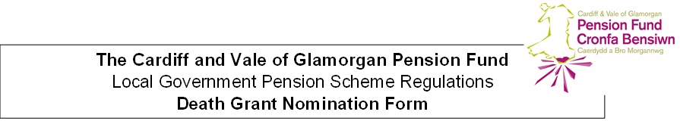MAE'R FFURFLEN HON YN GOFYN AM LOFNOD GWLYB, NID YDYM YN DERBYN LLOFNODION DIGIDOL

- Os oes cyfandaliad yn daladwy ar eich marwolaeth, bydd eich Ffurflen Enwebu Grant Marwolaeth yn hysbysu Rheolwyr y Cynllun i bwy yr hoffech chi roi’r arian.

- Ni ellir rhwymo Rheolwyr y Cynllun yn gyfreithiol gan enwebiad a bydd ganddynt ddisgresiwn llwyr mewn perthynas â thalu grant marwolaeth. Fodd bynnag, byddant yn gwneud eu penderfyniad gan ystyried eich dymuniadau.

- Gallwch enwebu unrhyw berson, sefydliad neu elusen ac mae modd rhannu’r arian sawl gwaith, ond cofiwch fod angen i’r cyfanswm ddod i 100%. Nid ydym yn gallu derbyn enwebiad sy’n newid un enwebai am un arall h.y. os yw enwebai ‘A’ yn marw, hoffwn enwebu enwebai ‘B’.

- Y fantais o lenwi ffurflen enwebu yw ein bod ni’n gallu talu’r grant marwolaeth yn gyflym heb aros i’r Ystâd gael ei setlo, ac ni fydd yn rhan o’r ystâd, gan osgoi felly unrhyw atebolrwydd treth etifeddiant.

- Bydd enwebiad yn dod yn annilys os yw unrhyw un o’r amgylchiadau canlynol yn berthnasol ar adeg eich marwolaeth:

  - Mae’r enwebai wedi marw
  - Yr enwebai oedd eich priod, partner sifil neu bartner yn byw gyda chi ar adeg yr enwebiad (neu ar ôl hynny), ond nid ar adeg eich marwolaeth.
  - Mae’r enwebiad wedi’i ganslo gennych chi, neu wedi’i ddisodli gan ffurflen Enwebu Grant Marwolaeth newydd.
  - Os yw Rheolwyr Cynllun y Gronfa Bensiwn yn penderfynu nad yw’n rhesymol neu’n gyfiawn i roi taliad i enwebai.

- Dylech gadw copi o’ch Ffurflen Enwebu Grant Marwolaeth wedi’i chwblhau a’r nodiadau hyn mewn lle diogel.

- Mae pob ffurflen Enwebu Grant Marwolaeth newydd a dderbyniwn yn disodli’r holl ffurflenni enwebu blaenorol. Os ydych am newid eich enwebiad yn y dyfodol, cysylltwch â’r Tîm Pensiynau ar 029 2087 2334 neu e-bostiwch pensiynau@caerdydd.gov.uk. Fel arall, gallwch fynd i www.cardiffandvalepensionfund.org.uk/cy/ a chreu cyfrif Hunanwasanaeth i Aelodau a newid eich Ffurflen Enwebu Grant Marwolaeth ar-lein.

- Nid yw’r ffurflen hon ond yn nodi eich dymuniadau o ran sut yr hoffech i ni dalu eich taliad marwolaeth gan Gronfa Bensiwn Caerdydd a Bro Morgannwg. Dylech ystyried gwneud Ewyllys i sicrhau bod gweddill eich arian yn cael ei rannu yn unol â’ch dymuniadau. Er mwyn osgoi dryswch, nodwch yn eich Ewyllys y bydd y grant marwolaeth yn cael ei dalu yn unol â’ch Enwebiad Grant Marwolaeth.

Cronfa Bensiwn Caerdydd a Bro Morgannwg

Rheoliadau’r Cynllun Pensiwn Llywodraeth Leol
Ffurflen Awdurdodi Trosglwyddiad

Cysylltwch â'r Tîm Pensiynau os hoffech gael y ffurflen hon yn Saesneg.
Please contact the Pensions Team if you would like this form in English.

Os hoffech ymchwilio i'r posibilrwydd o drosglwyddo eich buddion pensiwn blaenorol, i Gronfa Bensiwn Caerdydd a Bro Morgannwg, cwblhewch y ffurflen hon. Pan fyddwn yn derbyn eich ffurflen wedi'i chwblhau, byddwn yn cysylltu â'ch darparwr pensiwn blaenorol ac yn gofyn am ffigurau trosglwyddo. Nid oes unrhyw rwymedigaeth arnoch i fwrw ymlaen â'r trosglwyddiad ar hyn o bryd. Byddwn yn ysgrifennu atoch gyda manylion y trosglwyddiad sydd ar gael. Os oes gennych fwy nag un cynllun pensiwn blaenorol, bydd angen cwblhau Ffurflen Awdurdodi Trosglwyddiad ar gyfer pob darparwr pensiwn. Llungopïwch y ffurflen wag hon yn ôl yr angen.
MAE'R FFURFLEN HON YN GOFYN AM LOFNOD GWLYB, NID YDYM YN DERBYN LLOFNODION DIGIDOL
1. Eich manylion – cwblhewch mewn priflythrennau

Cyfenw: Enw Cyntaf:

Cyfenw
Blaenorol:

Cyfeiriad
E-bost:

Cyfeiriad:

Statws
Priodasol: Dyddiad Geni: Rhif Y.G:

Yr Awdurdod
neu’r Cyngor
sy’n Cyflogi:

Cod Post:

2. Manylion Pensiwn Blaenorol – Cwblhewch mewn priflythrennau

Enw'r Pensiwn Blaenorol:

Enw a Chyfeiriad Gweinyddwr y Pensiwn Blaenorol:

Rhif Aelodaeth Polisi / Cynllun:

Dyddiadau Aelodaeth Cynllun:

3. Datganiad
Rwy'n awdurdodi gweinyddwyr fy narparwr pensiwn blaenorol, a enwir uchod i ddatgelu unrhyw wybodaeth sy'n ymwneud â'm buddion pensiwn i Gyfarwyddwr Corfforaethol Adnoddau Cyngor Sir Caerdydd.

Llofnod: ______________________________________________ Dyddiad: ________________________
Dychweler y ffurflen hon wedi’i chwblhau i: Y Tîm Pensiynau, Ystafell 348, Neuadd y Sir, Caerdydd, CF10 4UW

MAE'R FFURFLEN HON YN GOFYN AM LOFNOD GWLYB, NID YDYM YN DERBYN LLOFNODION DIGIDOL
Sicrhewch fod yr holl wybodaeth a ddarperir ar y ffurflen hon yn gywir gan na allwn gymryd cyfrifoldeb am wybodaeth anghywir

Cod Post:

O: I:

